23 августа 2018 г. в рамках проведения августовских творческих мастерских и секций педагогических работников образовательных организаций города Твери на базе МБДОУ детского сада № 97 работала секция «Воспитателей образовательных учреждений Пролетарского района» (ответственный заместитель заведующего по УВР МБДОУ детский сад № 97 Строганова Инна Александровна). МБДОУ детский сад № 162 представляли воспитатели: Большакова Анна Александровна и Зуйкова Мария Сергеевна, занявшие 2 и 3 место в муниципальном конкурсе «Дидактическая шкатулка молодого педагога». Педагоги поделились своим опытом работы по созданию дидактической игры.
Большакова Анна Александровна представила дидактическую игру для детей 2 младшей группы по формированию элементарных математических представлений «Геометрическое лото»
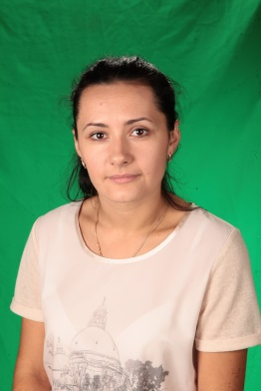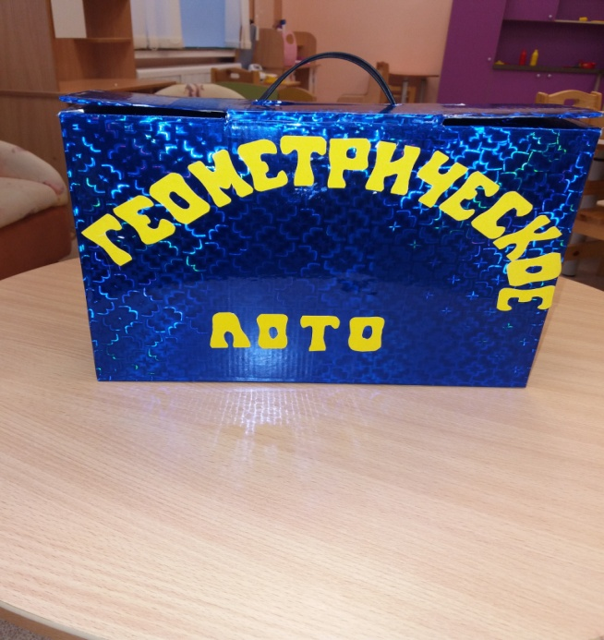

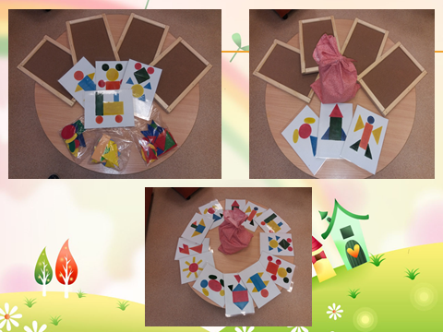

Зуйкова Мария Сергеевна познакомила коллег с дидактической игрой по развитию словаря детей младшего дошкольного возраста «Фруктово- овощной переполох».

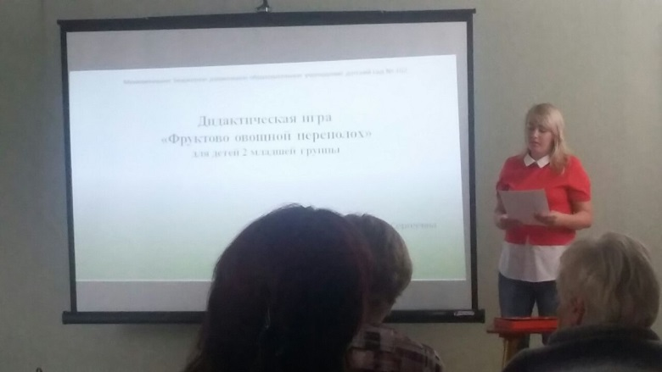

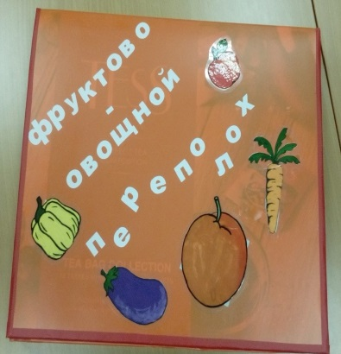

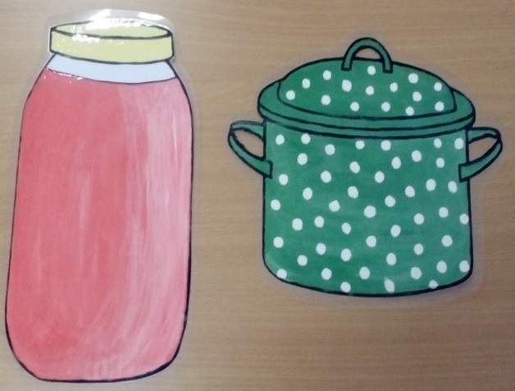

Встреча воспитателей получилась интересной, продуктивной. Работа августовских секций педагогов помогает воспитателям повысить профессиональное мастерство, научиться использовать в работе инновационные методы и приемы.

